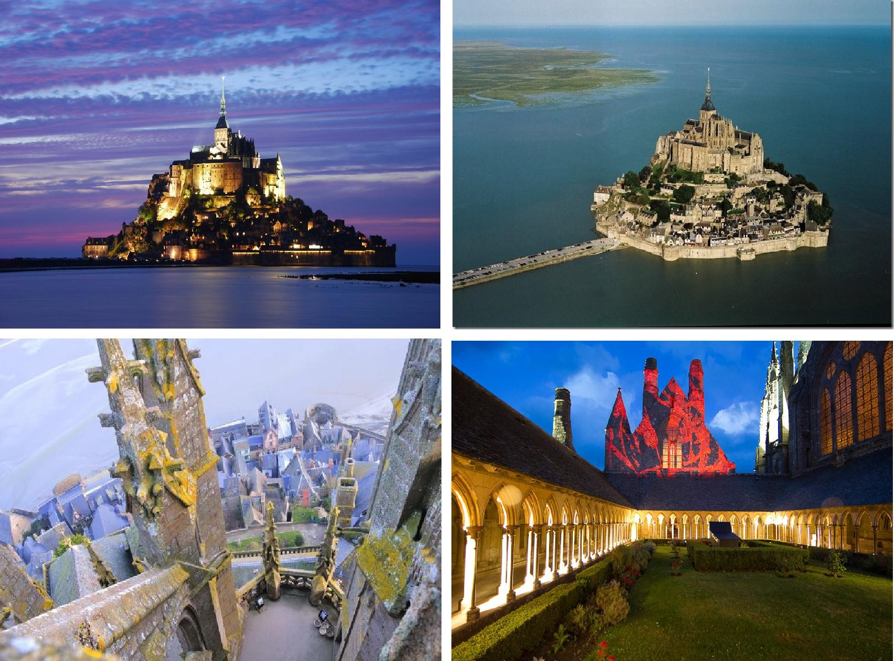

Мон-Сен-Мишель (Mont Saint-Michel) – восьмое чудо света, остров-гора, возвышающийся над водами Ла-Манша. Находится в 350 км к северо-западу от Парижа и привлекает туристов всего мира, как живая легенда, ведь библейское сражение рхангела Михаила с Сатаной в образе дракона завершилось, по преданию, именно здесь.

Во время этой экскурсии в Мон-Сен-Мишель мы предлагаем Вам увидеть крепости на скале высотой 78 метров главные “Королевские ворота”, от которых идет в аббатство одна-единственная улица Grande Rue, где расположены дома XV – XVI веков.

С незапамятных времен это аббатство было конечной точкой для многих паломников, желающих прикоснуться к святыням. За многие годы аббатство превратилось в настоящую крепость, удачно соединив в себе военную и религиозную архитектуру. Не раз приходилось крепости веры отстаивать свою независимость, а в Столетнюю войну между Францией и Англией Мон-Сен-Мишель стал последним французским форпостом в Нормандии, который врагу так никогда и не удалось взять.

В настоящее время аббатство Мон-Сен-Мишель превратилось в настоящую туристическую достопримечательность, достаточно сказать, что по посещаемости крепость стоит на втором месте после Парижа.